LAPORAN TUGAS
KLASIFIKASI NAIVE BAYES & SVM
Mata Kuliah Machine Learning – Pertemuan 8



Kelas : TI-C5 | Kelompok : 5
Anggota Kelompok:
1. Muhammad Irfan Nuha (434241079)
2. Bunga Lala Sal Sabila (434241066)
Tugas Kelompok

1. Pendahuluan
Tugas ini melanjutkan UTS kelompok kami. Dataset dan seluruh tahapan dibuat sama dengan UTS: dataset Airline Passenger Satisfaction (103.904 data penumpang) diproses melalui preprocessing, transformasi Min-Max, split 80% training dan 20% testing, serta seleksi fitur Chi-Square dan ANOVA F. Bedanya, kali ini klasifikasi dilakukan dengan Naive Bayes dan SVM, lalu hasilnya dibandingkan dengan Decision Tree dari UTS. Metode dengan akurasi tertinggi kemudian dibuatkan antarmuka (UI) berbasis Streamlit sehingga bisa dipakai untuk memprediksi kepuasan penumpang secara langsung.

2. Metode Klasifikasi
Naive Bayes (GaussianNB) menghitung peluang sebuah data masuk ke tiap kelas memakai Teorema Bayes, lalu memilih kelas dengan peluang terbesar. Disebut naive karena menganggap semua fitur saling independen, dan versi Gaussian mengasumsikan tiap fitur numerik berdistribusi normal. Metode ini sangat cepat, tetapi asumsinya jarang terpenuhi sempurna di data nyata.
SVM (Support Vector Machine) mencari hyperplane pemisah dua kelas dengan margin selebar mungkin. Dengan kernel RBF, data dipetakan ke ruang berdimensi lebih tinggi sehingga SVM mampu membentuk batas keputusan yang melengkung (non-linear). Kelemahannya, waktu pelatihan bertambah cepat seiring banyaknya data.
Decision Tree (dari UTS) membagi data secara bertahap berdasarkan aturan if-else pada fitur, membentuk struktur pohon. Model ini mudah ditafsirkan namun rawan overfitting.

3. Tahapan Program (Sama dengan UTS)
Program utama adalah klasifikasi_434241079.py. Berikut library dan konfigurasi yang dipakai:
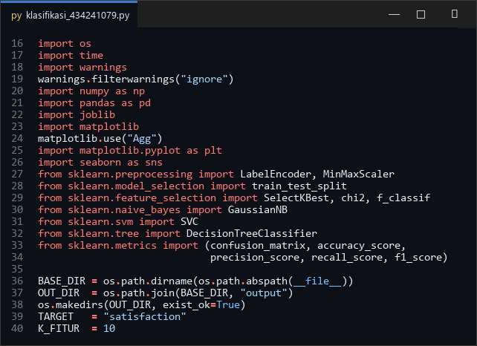
Kode 1. Import library dan konfigurasi
Bagian awal program identik dengan UTS. Data dibaca, kolom id dibuang, lalu dilakukan deteksi dan handling missing value (310 sel kosong di Arrival Delay in Minutes diisi median), pengecekan duplikasi (tidak ada), dan capping outlier dengan metode IQR. Kolom kategorikal di-encode menjadi angka, kemudian seluruh fitur dinormalisasi Min-Max ke rentang [0, 1] dan dibagi 80% training (83.123 data) : 20% testing (20.781 data) secara stratified.
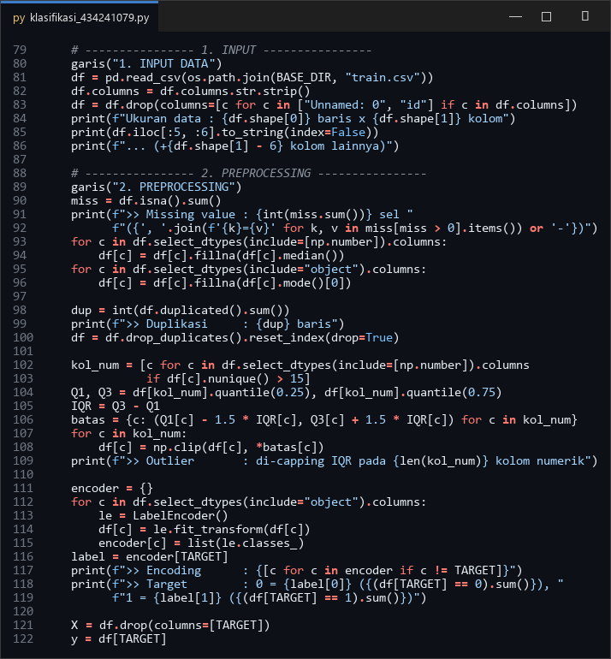
Kode 2. Input data dan preprocessing
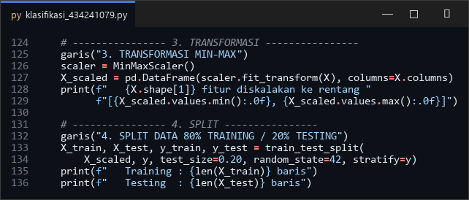
Kode 3. Transformasi Min-Max dan split 80/20
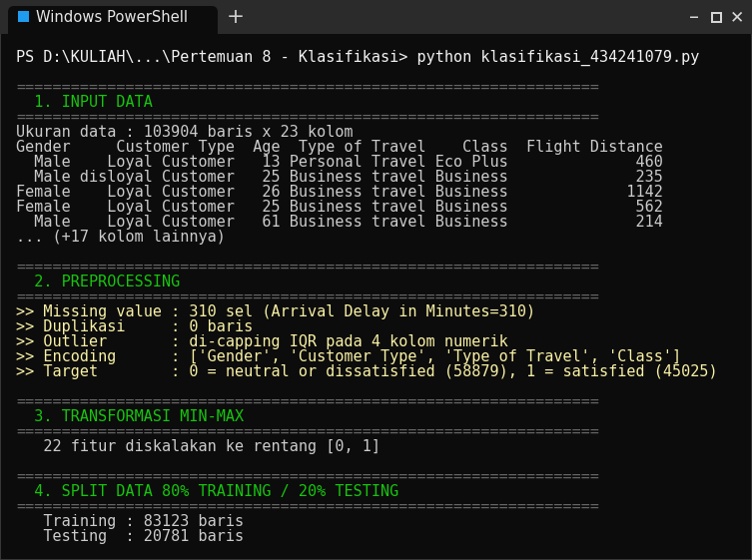
Output tahap input, preprocessing, transformasi, dan split

4. Klasifikasi Naive Bayes, SVM, dan Decision Tree
Inti tugas ada di perulangan berikut. Untuk tiap metode seleksi fitur (Chi-Square dan ANOVA F), dipilih 10 fitur teratas, lalu tiga model dilatih pada data training yang sama: GaussianNB, SVC (kernel RBF), dan DecisionTreeClassifier. Waktu pelatihan dicatat, kemudian setiap model dievaluasi pada data testing melalui fungsi evaluasi() yang menghitung confusion matrix, akurasi, presisi, recall, dan F1-Score, sekaligus menyimpan gambar confusion matrix.
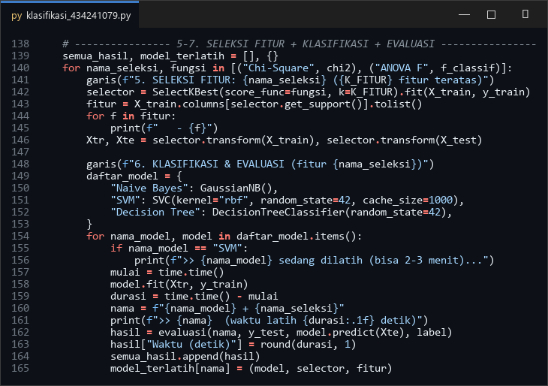
Kode 4. Seleksi fitur dan pelatihan tiga model
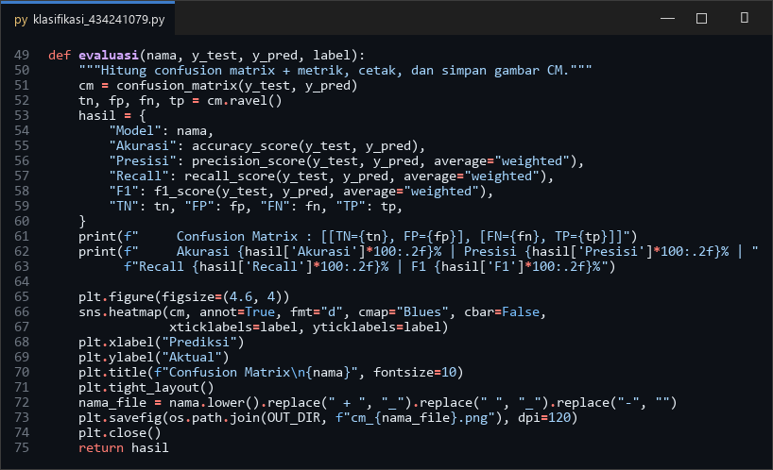
Kode 5. Fungsi evaluasi (confusion matrix dan metrik)

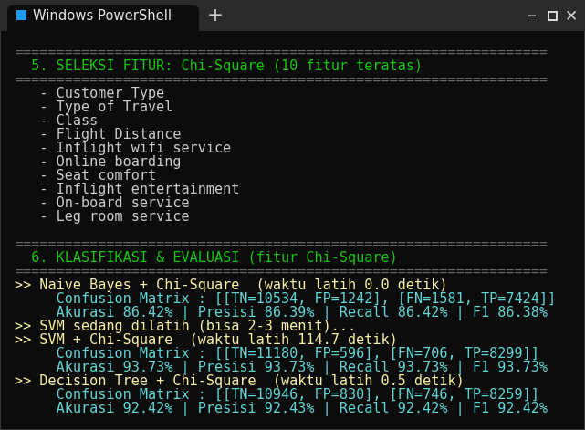
Output klasifikasi dengan fitur hasil Chi-Square
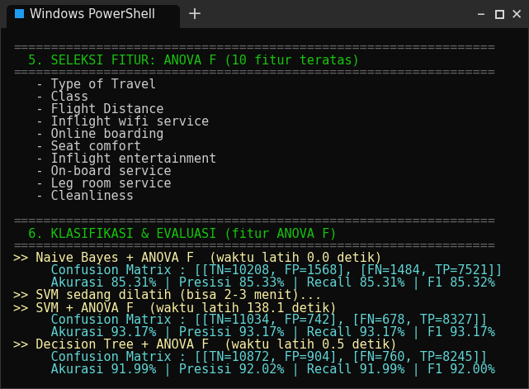
Output klasifikasi dengan fitur hasil ANOVA F

5. Analisis Confusion Matrix
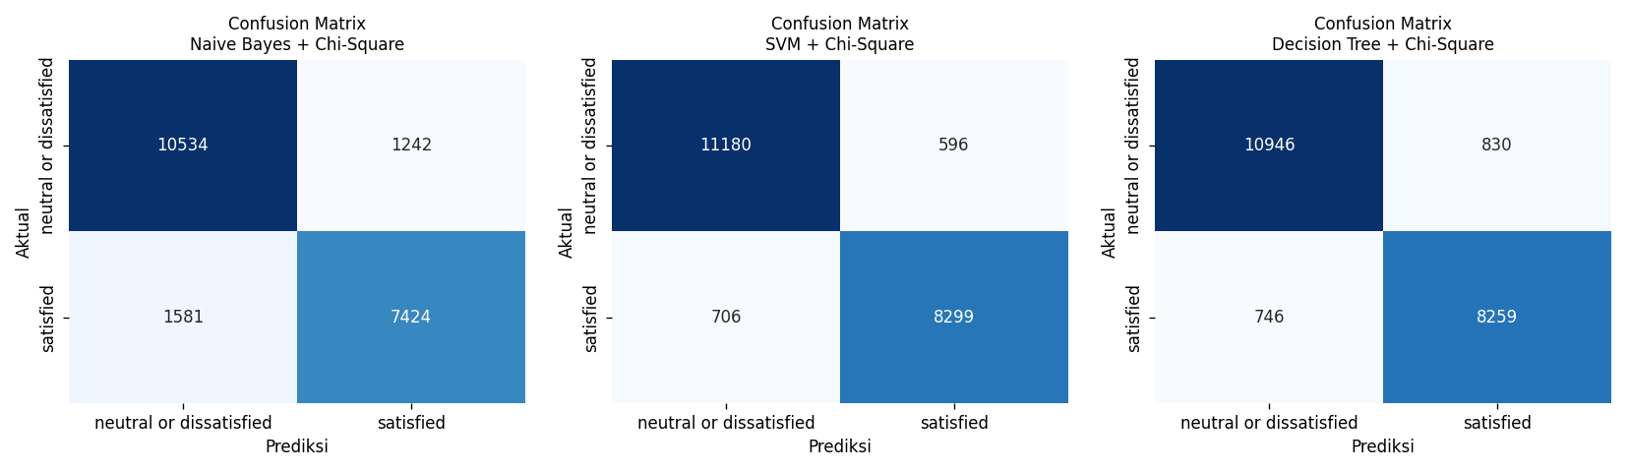
Confusion matrix (seleksi Chi-Square): Naive Bayes, SVM, Decision Tree
Model | TN | FP | FN | TP | Total Salah
Naive Bayes + Chi-Square | 10,534 | 1,242 | 1,581 | 7,424 | 2,823
SVM + Chi-Square | 11,180 | 596 | 706 | 8,299 | 1,302
Decision Tree + Chi-Square | 10,946 | 830 | 746 | 8,259 | 1,576

Tabel 1. Rincian confusion matrix (20.781 data testing)
Dengan kelas positif = satisfied, confusion matrix dibaca sebagai: TN = penumpang tidak puas yang tertebak benar, FP = penumpang tidak puas yang salah ditebak puas, FN = penumpang puas yang salah ditebak tidak puas, dan TP = penumpang puas yang tertebak benar.
- Naive Bayes membuat kesalahan terbanyak, yaitu 2,823 data (1,242 FP dan 1,581 FN). Asumsi independen tidak cocok karena rating-rating layanan saling berkaitan (penumpang yang puas dengan kursi cenderung puas juga dengan hiburan), sehingga peluang yang dihitung menjadi bias.
- SVM paling sedikit salah: hanya 1,302 data (596 FP dan 706 FN). Kernel RBF mampu menangkap pola non-linear antar-fitur yang tidak bisa ditangkap Naive Bayes.
- Decision Tree berada di tengah dengan 1,576 kesalahan (830 FP dan 746 FN), sama persis dengan hasil UTS.
Pada ketiga model, kesalahan tersebar cukup seimbang antara FP dan FN, artinya tidak ada model yang condong berlebihan menebak satu kelas saja.
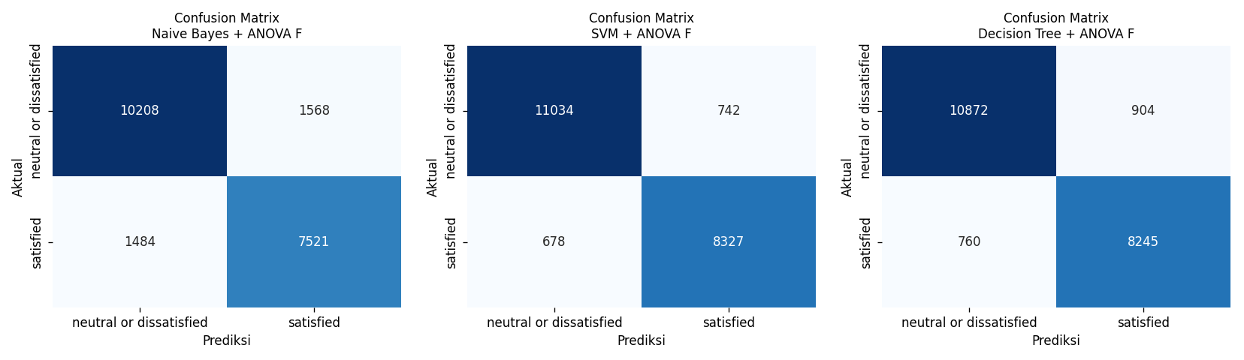
Confusion matrix (seleksi ANOVA F): Naive Bayes, SVM, Decision Tree

6. Perbandingan Kinerja
Model | Akurasi | Presisi | Recall | F1-Score | Waktu Latih
SVM + Chi-Square | 93.73% | 93.73% | 93.73% | 93.73% | 114.7 s
SVM + ANOVA F | 93.17% | 93.17% | 93.17% | 93.17% | 138.1 s
Decision Tree + Chi-Square | 92.42% | 92.43% | 92.42% | 92.42% | 0.5 s
Decision Tree + ANOVA F | 91.99% | 92.02% | 91.99% | 92.00% | 0.5 s
Naive Bayes + Chi-Square | 86.42% | 86.39% | 86.42% | 86.38% | 0.0 s
Naive Bayes + ANOVA F | 85.31% | 85.33% | 85.31% | 85.32% | 0.0 s

Tabel 2. Perbandingan seluruh kombinasi model dan seleksi fitur (urut akurasi)
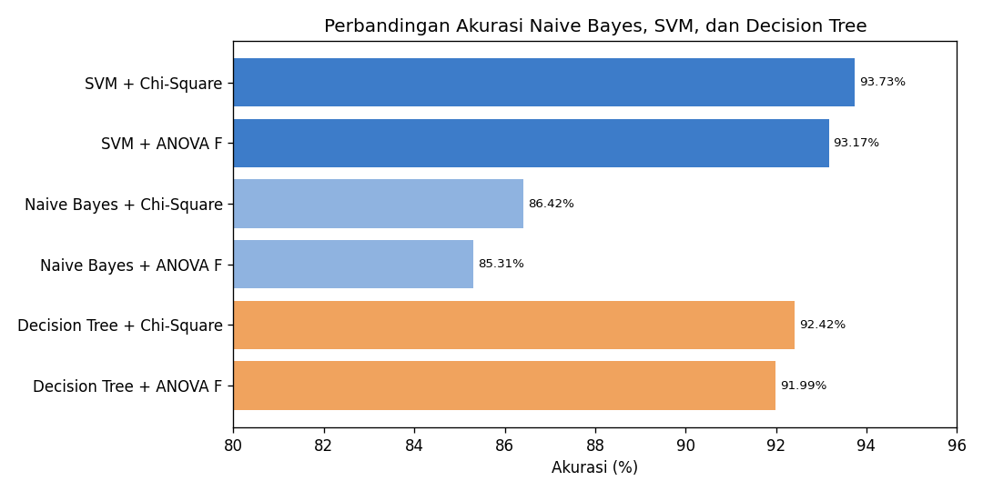
Perbandingan akurasi ketiga metode
Urutan kinerja konsisten di kedua metode seleksi fitur: SVM > Decision Tree > Naive Bayes. Akurasi tertinggi diraih SVM + Chi-Square sebesar 93,73%, unggul dari Decision Tree (92,42%) dan jauh di atas Naive Bayes (86,42%). Seleksi Chi-Square juga sedikit lebih baik dari ANOVA F untuk ketiga model.
Namun keunggulan SVM dibayar dengan waktu: SVM butuh sekitar 115 detik untuk dilatih, sementara Decision Tree kurang dari 1 detik dan Naive Bayes hampir instan. Untuk data sebesar ini, Decision Tree tetap menjadi pilihan yang sangat efisien, tetapi bila yang diutamakan adalah ketepatan prediksi, SVM adalah model terbaik. Karena itu SVM + Chi-Square dipilih untuk UI.
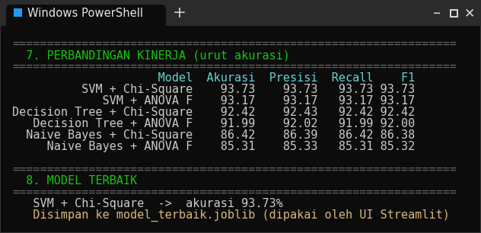
Output perbandingan dan penyimpanan model terbaik

7. UI/UX Streamlit (Model Terbaik: SVM)
Model terbaik disimpan ke file model_terbaik.joblib bersama scaler, selector, encoder, dan batas outlier, sehingga UI tidak perlu melatih ulang SVM. Aplikasi app_streamlit_434241079.py membaca file tersebut lalu menampilkan form berisi 10 fitur hasil seleksi Chi-Square. Input dari pengguna diproses dengan urutan yang sama seperti saat pelatihan (encoding → capping → Min-Max → seleksi fitur) sebelum diprediksi oleh SVM. Hasil prediksi diperbarui otomatis setiap kali input diubah.
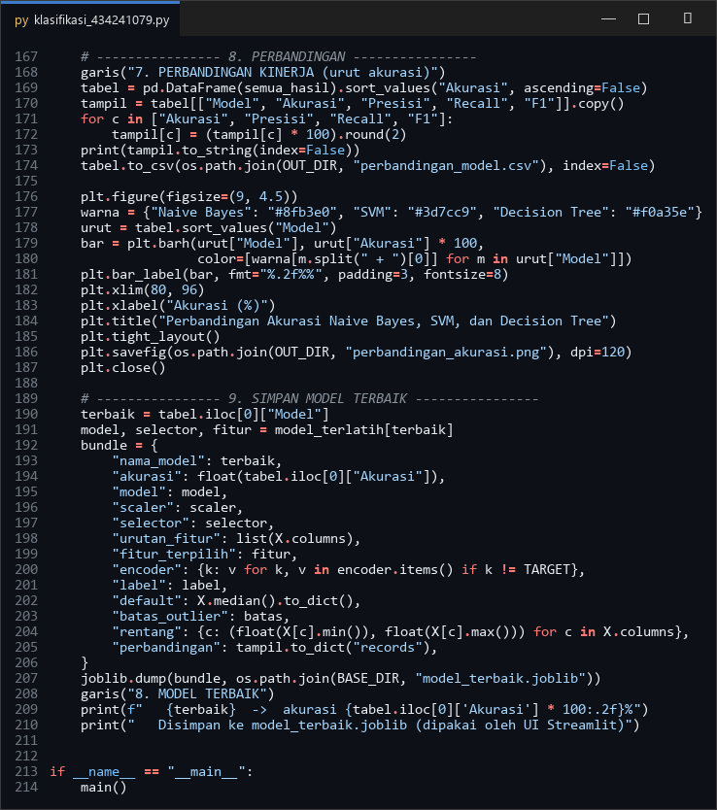
Kode 6. Perbandingan dan penyimpanan model terbaik
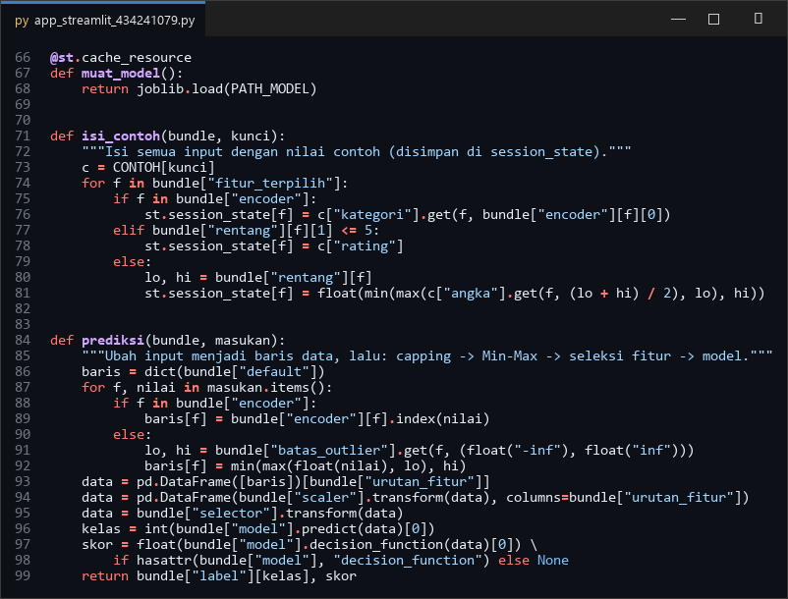
Kode 7. app_streamlit: memuat model dan fungsi prediksi
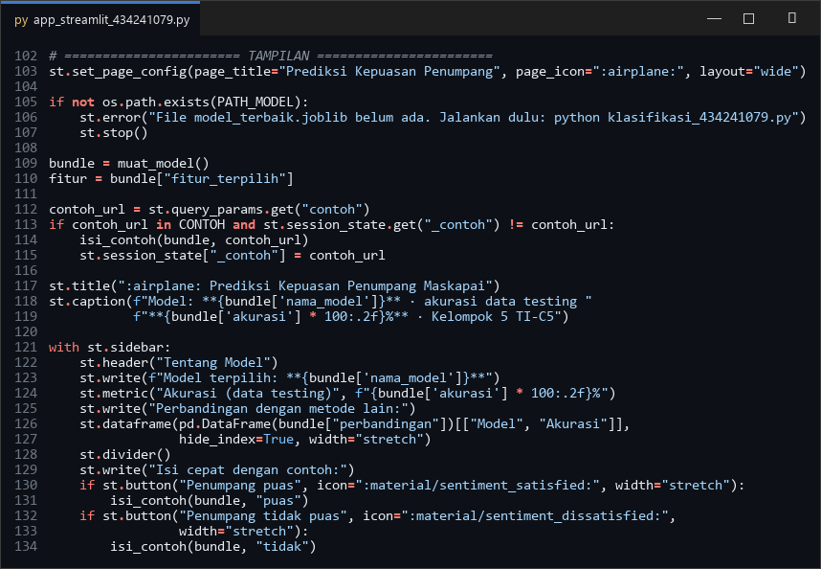
Kode 8. app_streamlit: judul dan sidebar
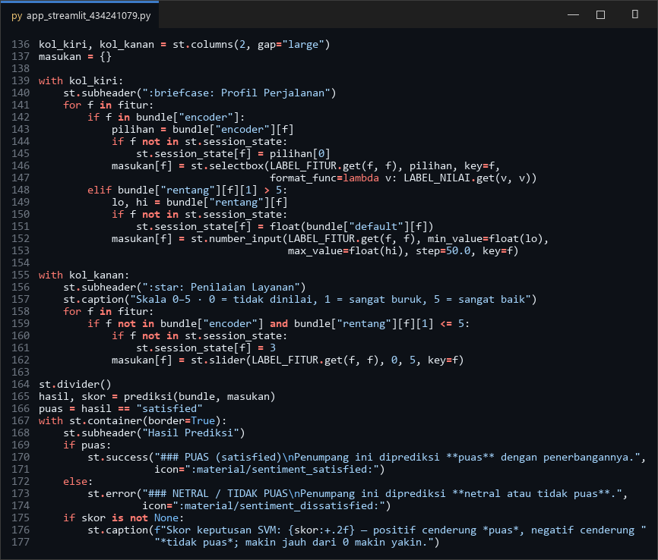
Kode 9. app_streamlit: form input dan hasil prediksi
Cara menjalankan aplikasi:
pip install streamlit scikit-learn pandas joblib
python klasifikasi_434241079.py # melatih & menyimpan model
streamlit run app_streamlit_434241079.py # membuka UI di browser

Tampilan Aplikasi
Tampilan UI terdiri dari: (1) judul dan info model beserta akurasinya, (2) sidebar berisi perbandingan akurasi ketiga metode dan tombol isi cepat contoh penumpang, (3) kolom Profil Perjalanan (tipe pelanggan, tujuan perjalanan, kelas, jarak), (4) kolom Penilaian Layanan berupa slider 0–5, dan (5) kartu Hasil Prediksi berwarna hijau untuk puas atau merah untuk netral/tidak puas, lengkap dengan skor keputusan SVM.
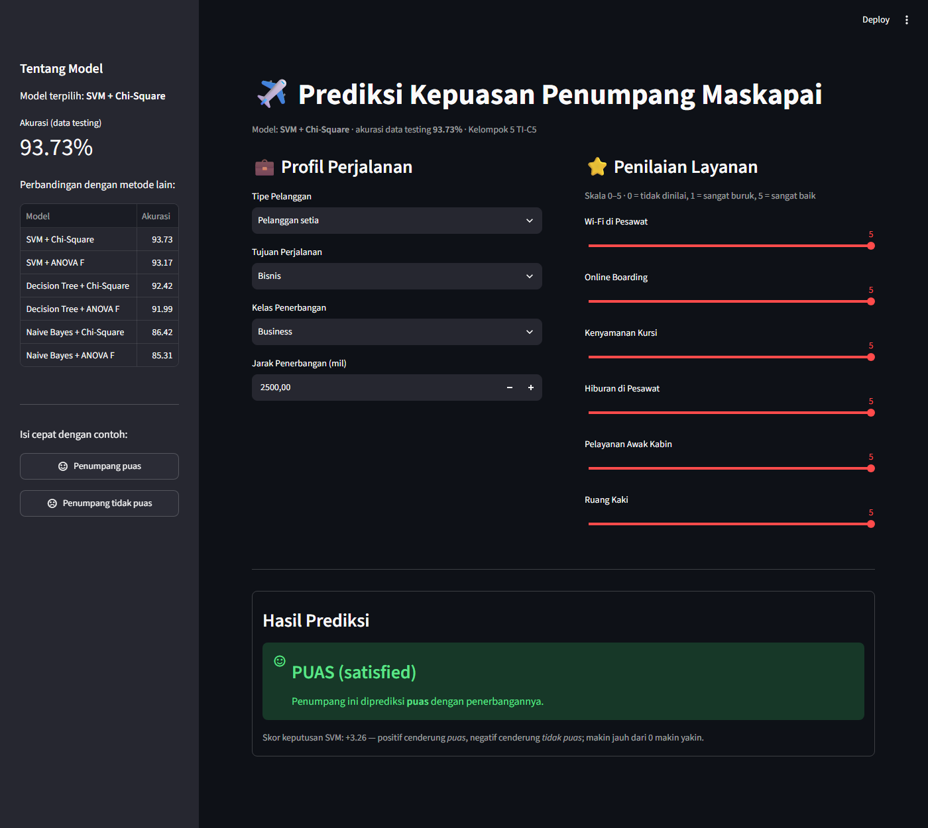
UI: contoh penumpang yang diprediksi PUAS
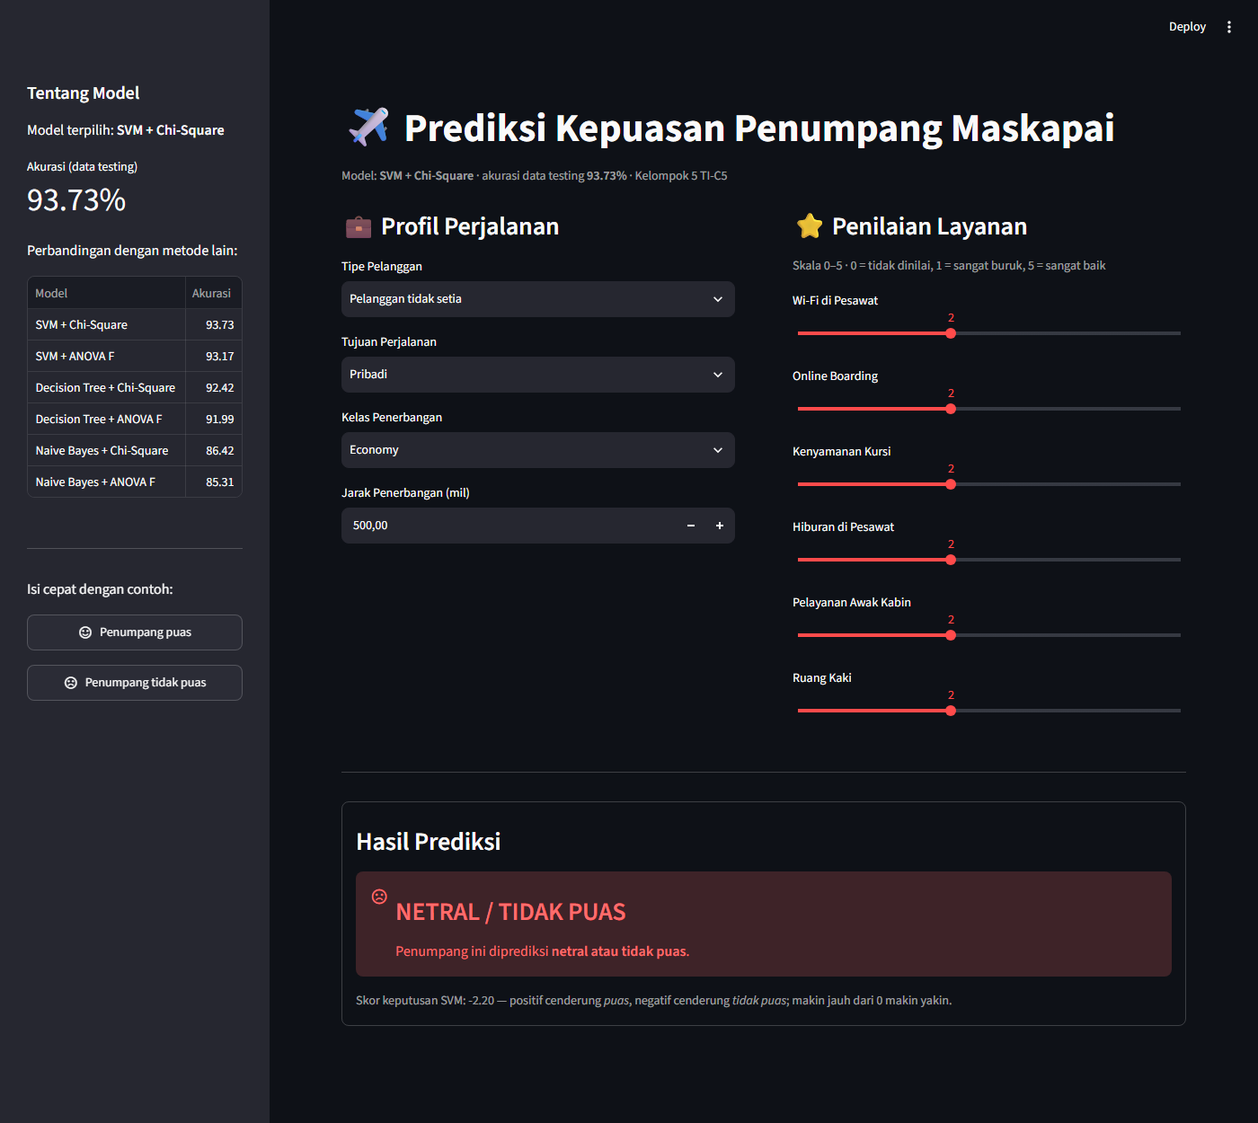
UI: contoh penumpang yang diprediksi NETRAL / TIDAK PUAS

8. Kesimpulan
Ketiga metode berhasil diterapkan dengan tahapan yang sama seperti UTS. SVM (kernel RBF) memberikan kinerja terbaik dengan akurasi 93,73% (seleksi Chi-Square), disusul Decision Tree (92,42%) dan Naive Bayes (86,42%). Naive Bayes tertinggal karena asumsi independensi fiturnya tidak terpenuhi, sedangkan SVM unggul berkat kemampuannya memodelkan pola non-linear meski waktu pelatihannya paling lama. Model SVM terbaik kemudian diwujudkan dalam aplikasi Streamlit yang dapat memprediksi kepuasan penumpang secara interaktif.

